SZENT ANNA NAGYBÚCSÚ
ZARÁNDOKLAT A NAGYSZÜLŐK ÉS IDŐSEK I. VILÁGNAPJÁN
Mátraverebély-Szentkút, 2021. július 24-26.

BÚCSÚ SZOMBATJA
július 24.
10.00 Gyóntatás, énekes Mária-köszöntő
11.00. Szentmise (P. Fejes Antal OFM)
15.30 Gyalogos zarándokok fogadása
17.00 Gyóntatás, énekes Mária-köszöntő
18.00 Szentmise (P. Orosz Lóránt OFM)
19.00 Járművek megáldása a parkolókban
20.00 „Kiáltás” – imádság a nemzetért a Mária Rádió közvetítésében
20.15 Virrasztás, népi áhítat
23.00 Keresztút (Fr. Kiss Kamill OFM)
24.00 Szentmise (P. Palkó Julián OFM)

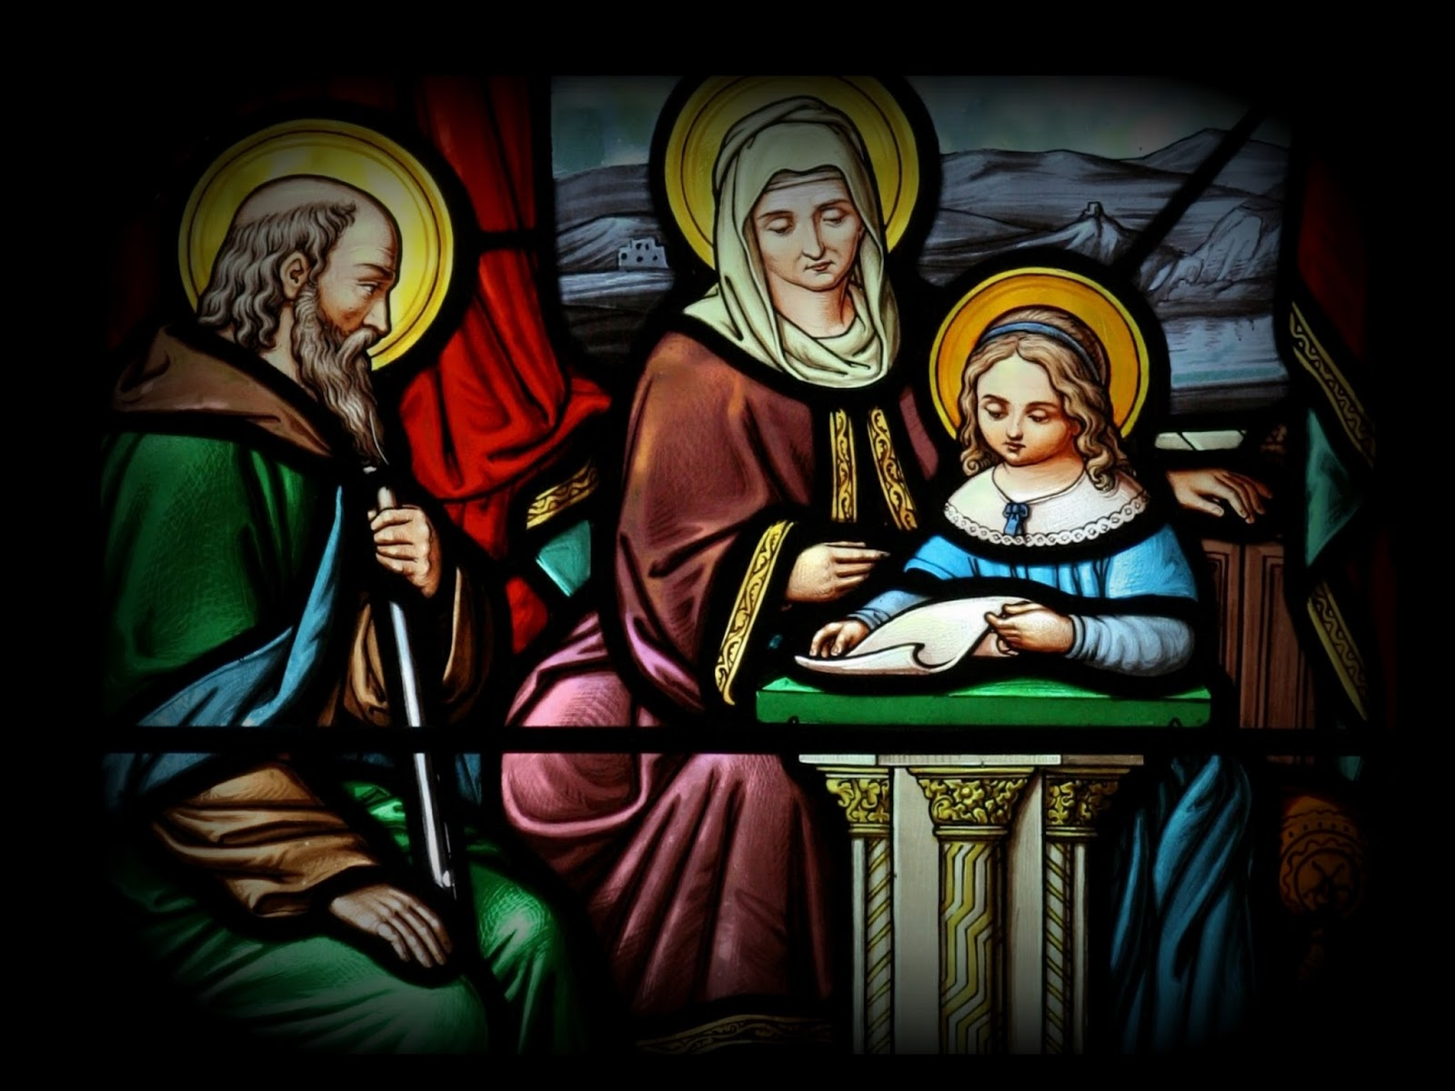

BÚCSÚ VASÁRNAPJA
július 25.
07.30 Zarándokok fogadása, gyóntatás
09.00 Szentmise (P. Palkó Julián OFM)
10.15 Katekézis: Az Eucharisztia és a keresztény beavatás (Buda Péter atya)
11.00 Szentmise, nagyszülők és unokák megáldása (Veres András győri és Marton Zsolt váci megyéspüspökök)
14.00 Litánia, zarándokok és kegytárgyaik megáldása (P. Fejes Antal OFM)
18.30 Vesperás

BÚCSÚ NAPJA
július 26. hétfő
07.30 Zarándokok fogadása, gyóntatás
09.00 Szentmise (P. Fejes Antal OFM)
10.30 Litánia (P. Palkó Julián OFM)
11.00 Szentmise, nagyszülők és unokák megáldása (P. Palkó Julián OFM)

***

Véradással segítheti rászoruló embertársait a búcsú vasárnapján 10.00-13.00 között a Fogadóépületben

